Gema Moreno
Antonio Eloy Escuela Profesional

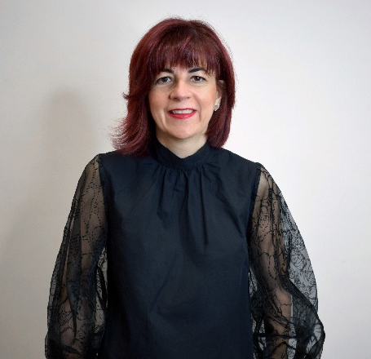
Gema Moreno lleva la peluquería en la sangre. Su abuelo, su madre, su tío y hermanos también lo han sido y de todos ellos ha aprendido el mejor ejemplo de tesón, actitud y ganas de mejorar y avanzar. Confiesa que de pequeña le encantaba estar en la peluquería y ver cómo la gente entraba y salía muy feliz con el cambio de imagen. Además, disfruta del trato con el público y las relaciones sociales.
Empezó muy joven, con quince años, e hizo un curso en una academia de un año, para luego seguir formándose durante cinco cursando el FP. A partir de ese momento ha realizado numerosas formaciones, cursos de estética y uñas, cursos y seminarios con distintas casas comerciales y compañías educativas: Wella, Salerm, Revlon, American Crew, Kapyderm, Rizos, Sassoon y con referentes nacionales e internacionales tanto en el ámbito de la peluquería masculina como femenina. Del mismo modo, cursos relacionados con la Formación, la Metodología Didáctica, etc.
Actualmente es formadora en Antonio - Eloy Escuela Profesional y la docencia le permite aunar sus grandes pasiones: el sector de la imagen y el trato con alumnos y público. Su mayor objetivo es realizar cada día mejor su trabajo, dar lo mejor de sí y mejorar en todos los ámbitos para poder transmitir no solo los conocimientos, también los valores a sus alumnos.
Sus trabajos han recibido en varias ocasiones el reconocimiento de los Premios Picasso – Premios de Peluquería Andaluza, logrando ser:
- Finalista mejor colección masculina (2021)
- Finalista Mejor Vídeo editorial (2021)
- Finalista Mejor Colección Masculina (2020)
- Finalista Mejor Maquillaje (2020)
- Finalista Mejor Estilismo (2020)
- Finalista Premio de la Prensa (2020)
- Finalista Mejor Fotografía (2020)
- Ganadora Mejor Colección masculina (2020)
- Ganadora Mejor Maquillaje (2020)
- Ganadora Mejor Fotografía (2020)
- Ganadora Premio de la Prensa (2020)
También ha sido finalista a Mejor Colección Masculina en los TCT Awards 2020. Además, ha colaborado en varios eventos de moda y pasarelas realizadas en Málaga provincia. También es miembro de CEPPE, Confederación Nacional de Centros de Enseñanza Privados y profesionales de Peluquería y Estética.

